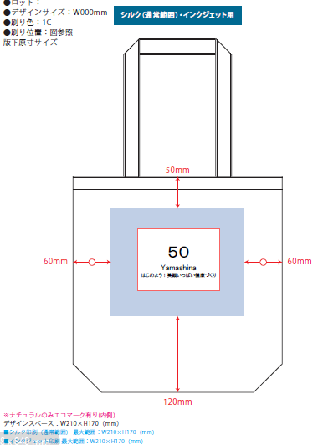

拡大
１０ｃｍ
１０ｃｍ
Yamashina
はじめよう！笑顔いっぱい健康づくり

